**异地代收事项配置、异地通办审批系统**

**操作指引手册**

**2021年01月**

目 录

1 异地代收事项配置 1

1.1 系统登录 1

1.2 异地代收事项配置 2

2 异地通办审批系统 4

2.1 系统登录 4

2.2 新增业务 5

2.3 失信联合惩戒 7

2.4 待推送列表 7

2.5 已推送列表 8

2.6申报材料邮递（待发起） 9

2.7申报材料邮递（已发起） 10

# 异地代收事项配置

## 系统登录

* 访问地址：政务信息网 http://www.tyyh.fj.cn
* 访问地址：政务外网（公共区）http://zw.fj.cegn.cn
* 根据用户名、密码，登录省政务工作人员统一身份认证平台，如下图所示：

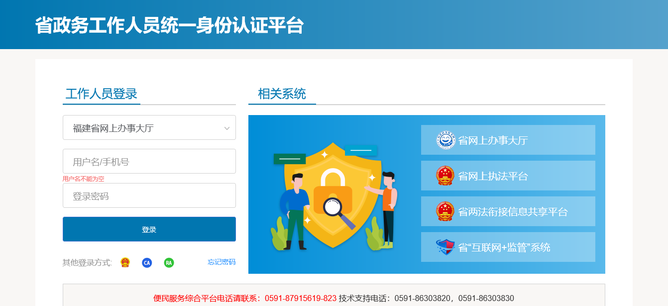

* 工作人员办公门户页面中，通过“系统导航”点击需要访问的系统 - 政务服务事项管理系统（办事服务类），如下图所示：

注：如果无系统访问权限，请联系行政服务中心或系统管理员添加权限。

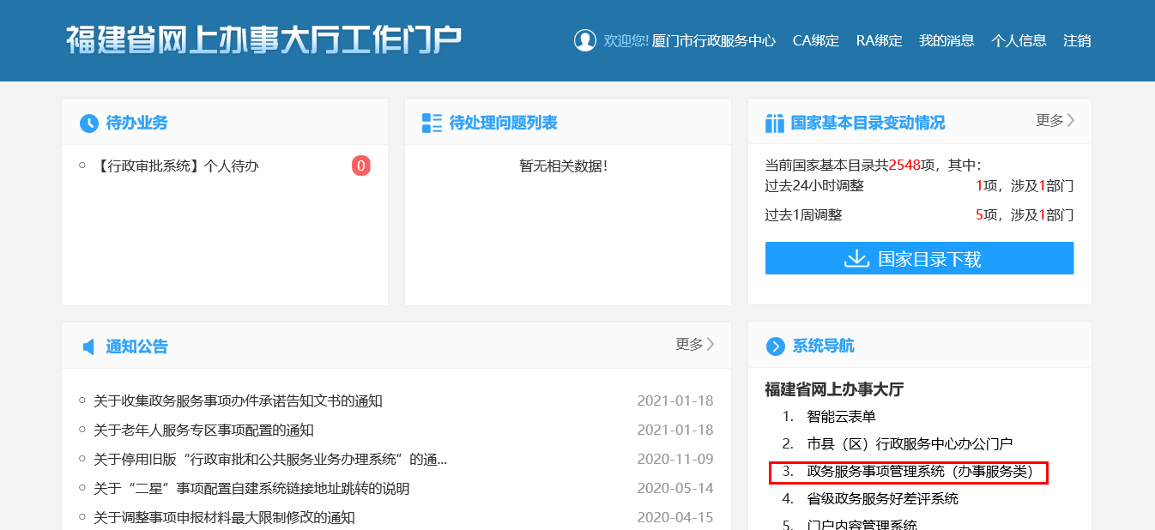

## 异地代收事项配置

1、“事项管理”选择“已发布”，选中需要配置的事项，点击“编辑”进入配置页面。如下图所示：

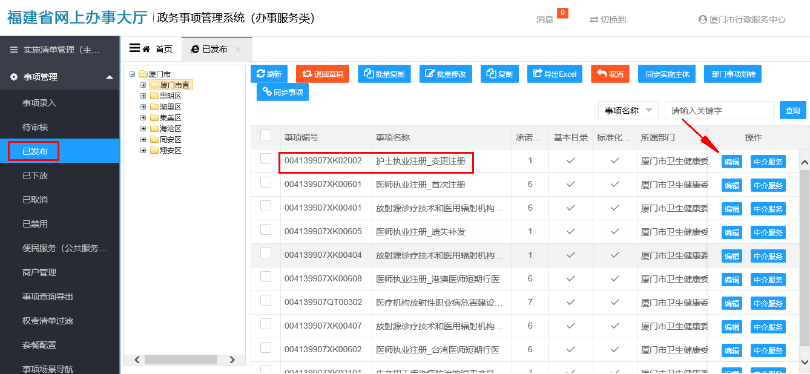

2、选中“申请方式”页签进行编辑。如下图所示：

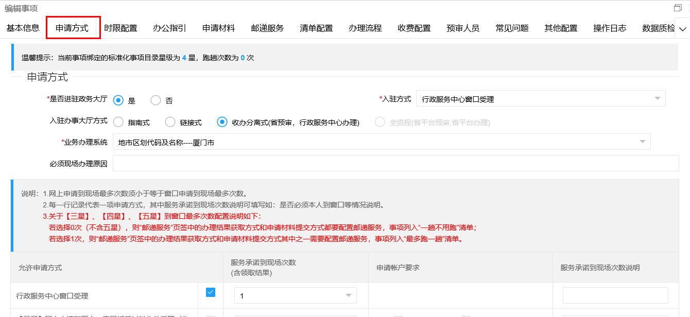

3、“是否异地代收”选择“是”，点击“选择”按钮打开异地代收开通范围选择窗口，系统支持选择多个地区进行绑定，保存后完成配置。如下图所示：

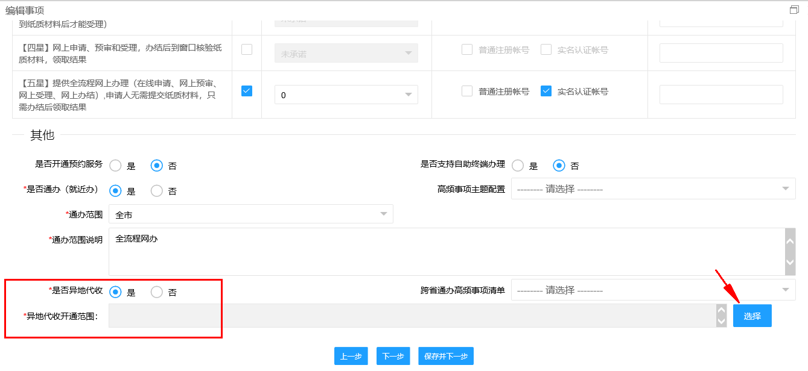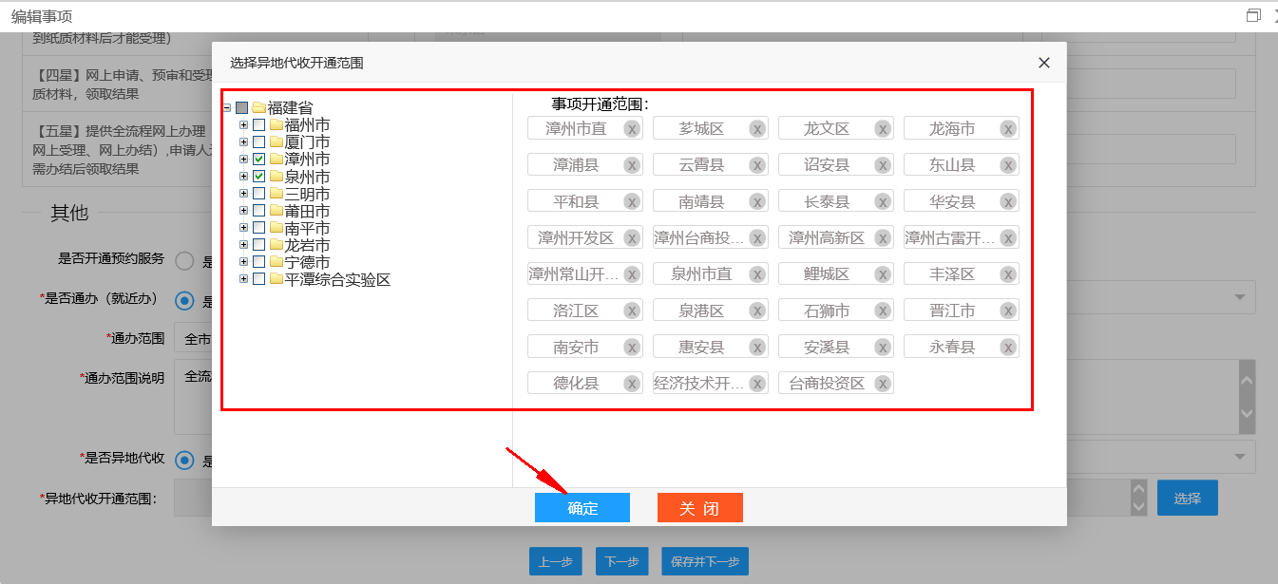

# 异地通办审批系统

## 系统登录

* 访问地址：政务信息网 http://www.tyyh.fj.cn
* 访问地址：政务外网（公共区）http://zw.fj.cegn.cn
* 根据用户名、密码，登录省政务工作人员统一身份认证平台，如下图所示：

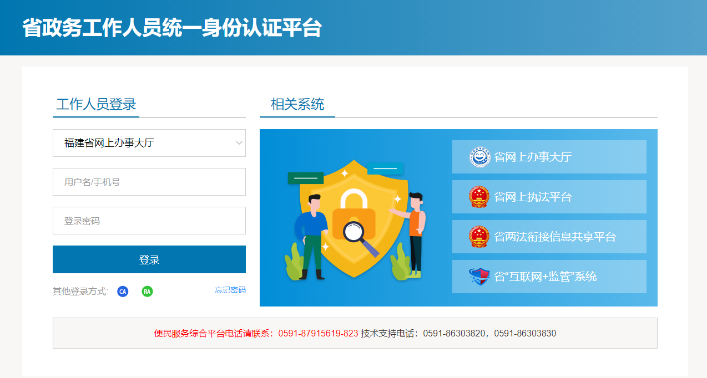

* 工作人员办公门户页面中，通过“系统导航”点击需要访问的系统 - 异地通办审批系统，如下图所示：

注：如果无系统访问权限，请联系行政服务中心或系统管理员添加权限。

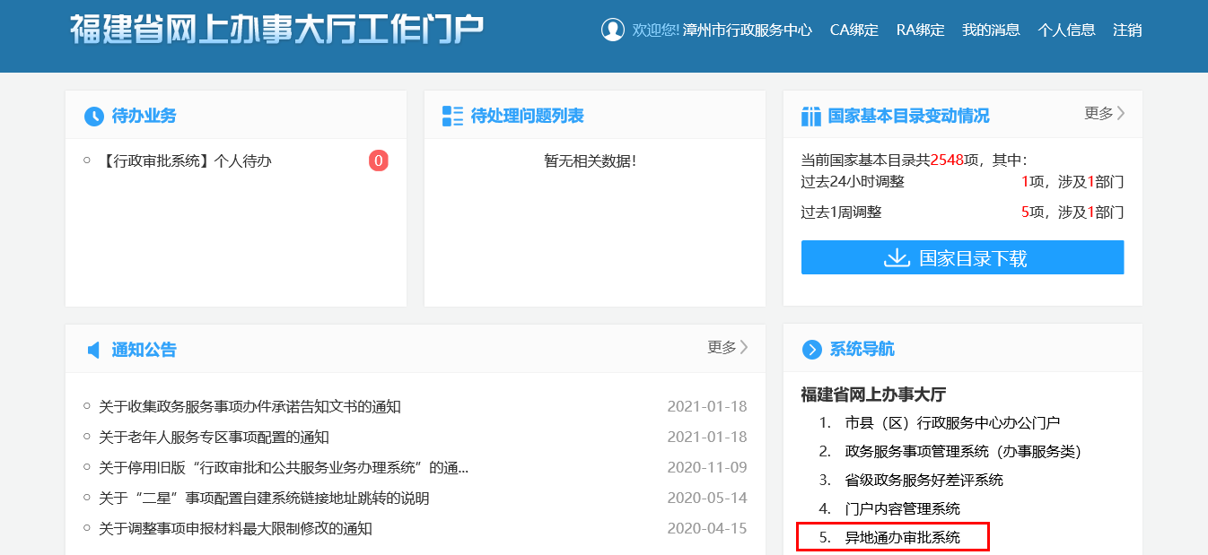

## 新增业务

1、“异地代收”选择“新增业务”，通过事项名称或事项编码查询需要办理的事项，选中事项，点击“新增业务”进入办件收件页面。如下图所示：

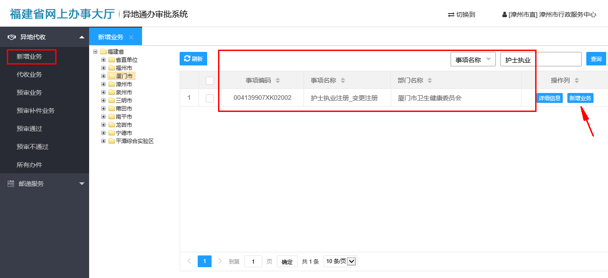

2、填写完办件基本信息，点击“保存”即可完成办件的收件。如下图所示：

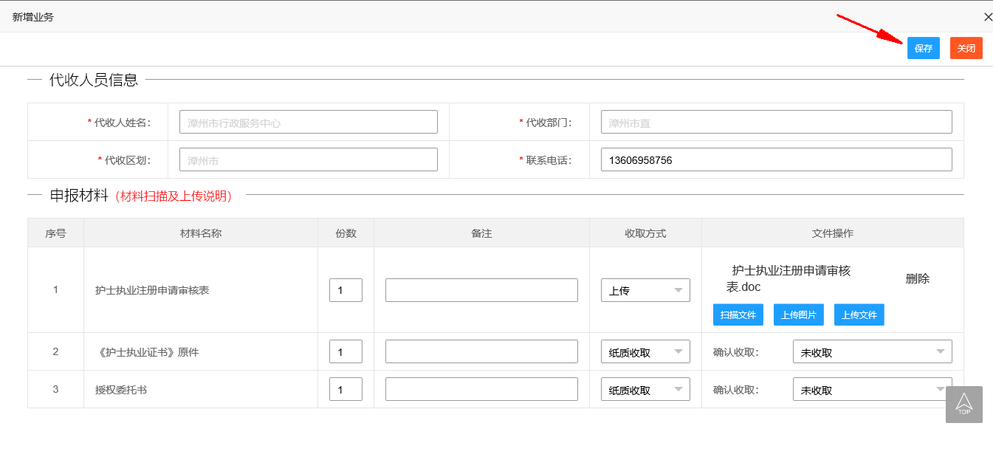

1. 办件收件完成后，需对办件进行“失信联合惩戒”查询操作【具体操作详见失信联合惩戒章节】，点击“代收意见”（或选择“代收业务”进行相关操作），填写意见信息，保存成功后该办件会发送至指定办理单位进行办件预审。如下图所示：

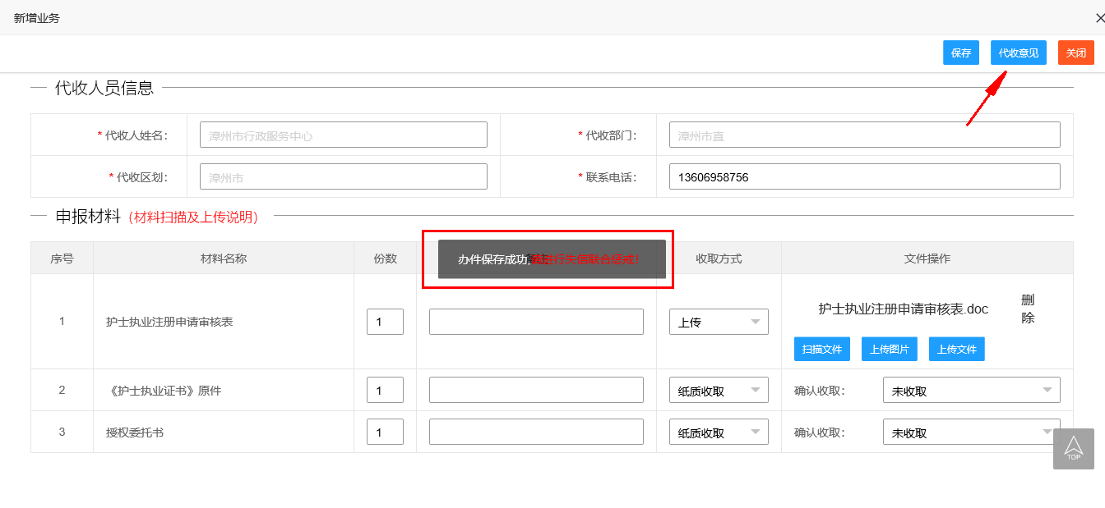

## 代收业务

1. “异地代收”选择“代收业务”，通过申报号查询需要办理的办件，选中办件，点击“编辑”或“查看”进入办件收件页面。如下图所示：

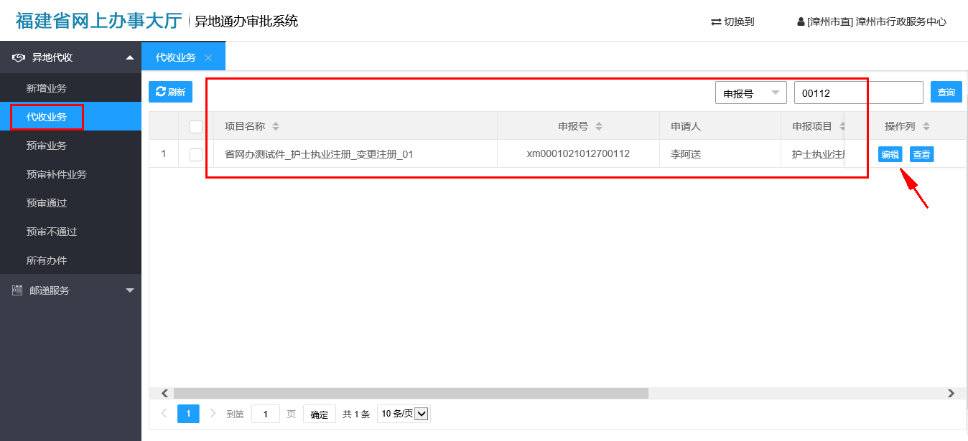

1. 点击“代收意见”，填写意见时需先对办件进行失信联合惩戒查询操作，【具体操作详见失信联合惩戒章节】，查询成功后，进行代收意见填写页面。如下图所示：

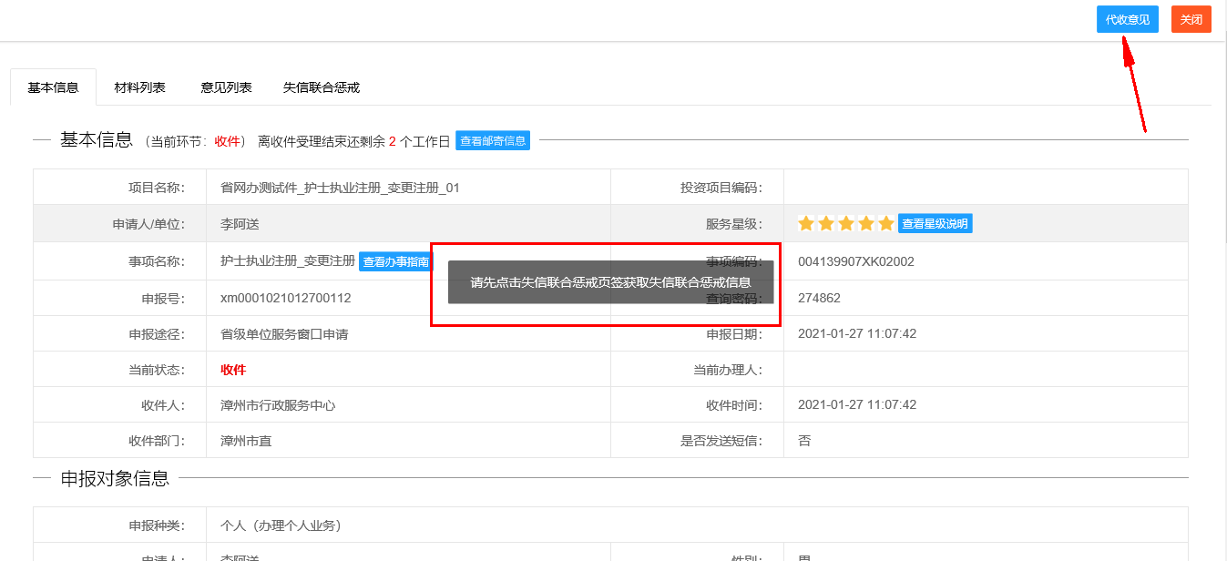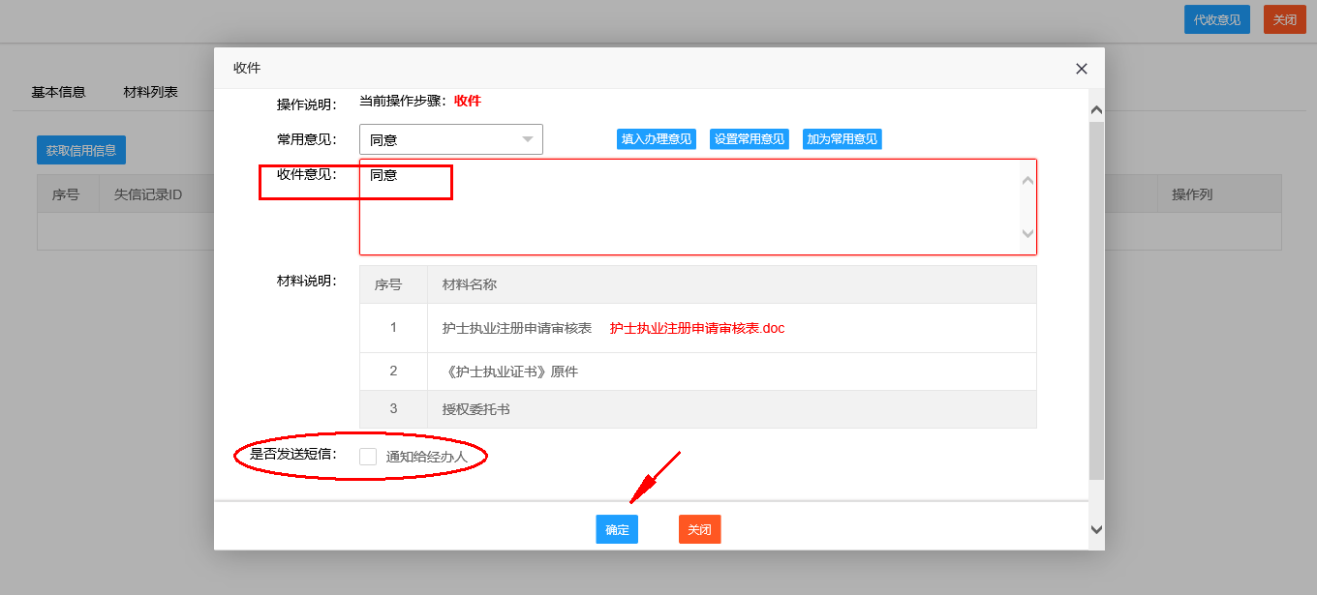

## 失信联合惩戒

1、进入办件详情页面，切换至“失信联合惩戒”页签，点击“获取信用信息”查询失信记录。如下图所示：

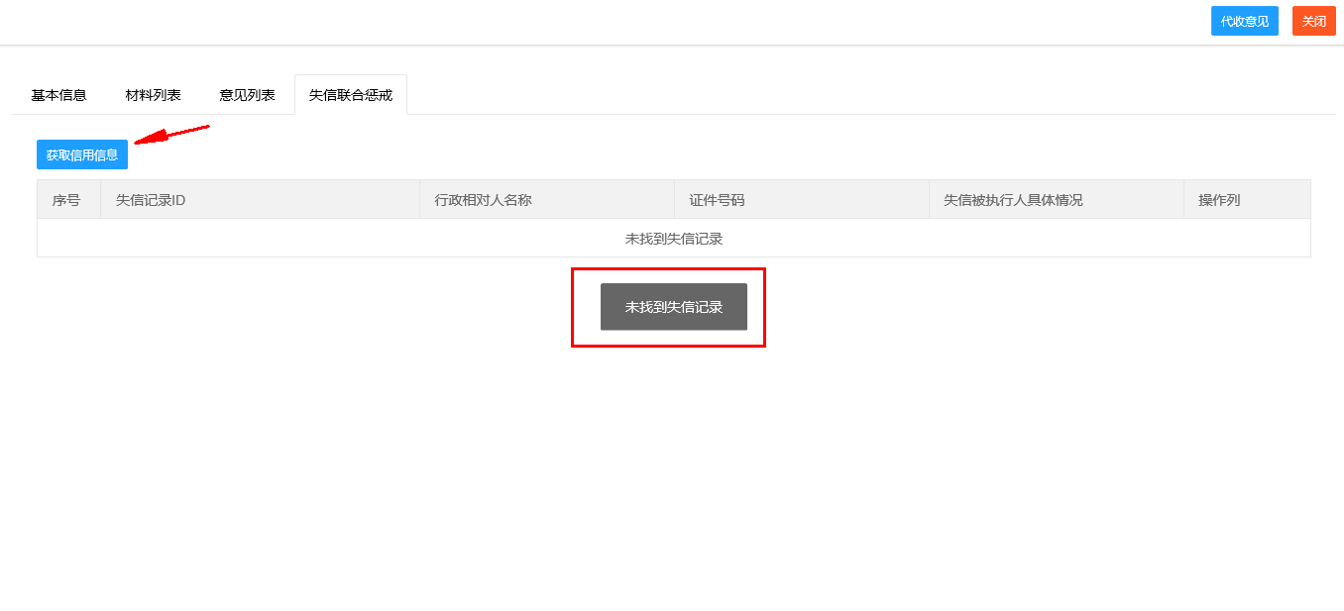

## 预审业务

1. “异地代收”选择“预审业务”，可通过申请人、申报号或项目名称进行办件查询，选中某条办件记录，点击“查看”进入办件详情页。也可以在预审业务列表页面选择某条办件，点击“预审通过”或“预审不通过”或“预审补件”按钮进行审批操作。如下图所示：

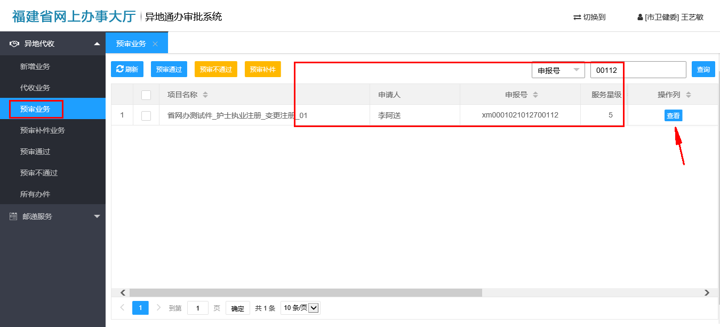

1. 进入办件详情页面后，点击“预审通过”或“预审不通过”或“预审补件”按钮进行审批操作。如下图所示：

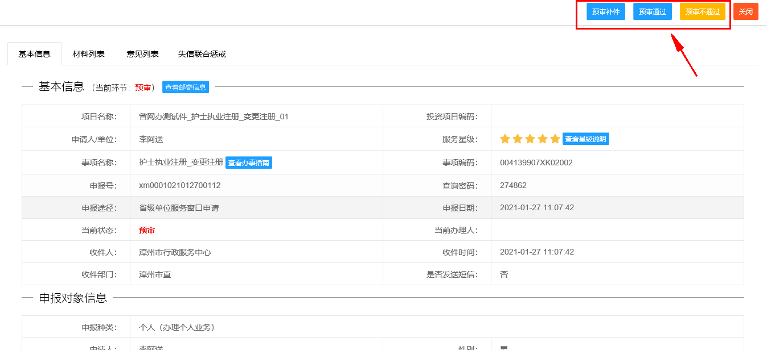

1. 点击“预审补件”按钮进入预审补件操作页面，填写补件意见和补件要求，保存成功后即可完成预审补件操作。如下图所示：

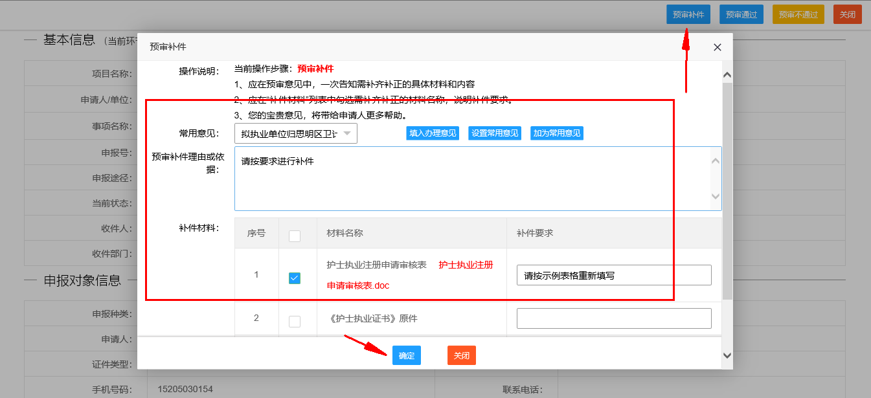

1. 点击“预审通过”按钮进入预审通过操作页面，填写预审通过意见，保存成功后即可完成预审通过操作。如下图所示：

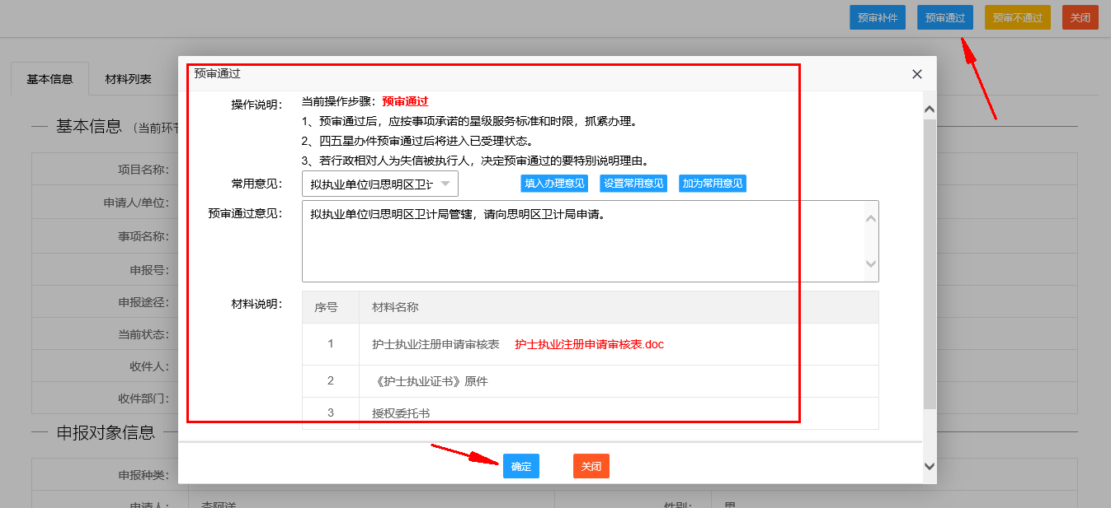

1. 点击“预审不通过”按钮进入预审不通过操作页面，按规范填写预审不通过意见，保存成功后即可完成预审不通过操作。如下图所示：

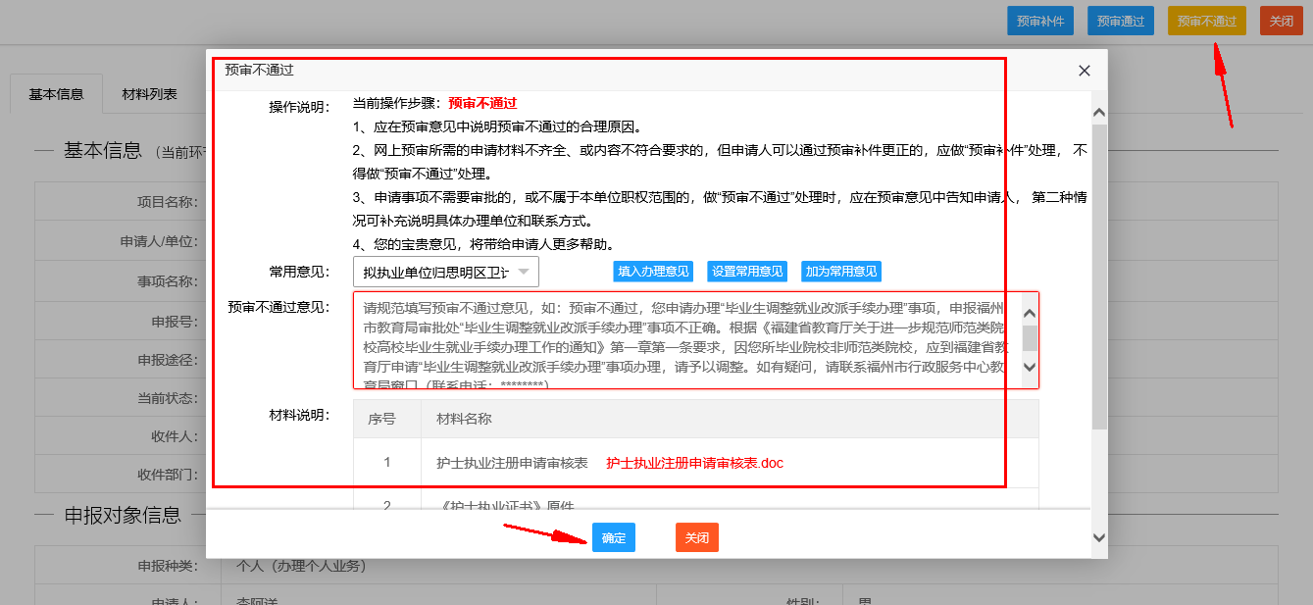

## 预审补件业务

1. “异地代收”选择“预审补件业务”，可通过申请人、申报号或项目名称进行办件查询，选中某条办件记录，点击“查看”可进入办件详情页。也可以在预审补件业务列表页面选择某条办件，点击“预审补件”按钮进行审批操作。如下图所示：

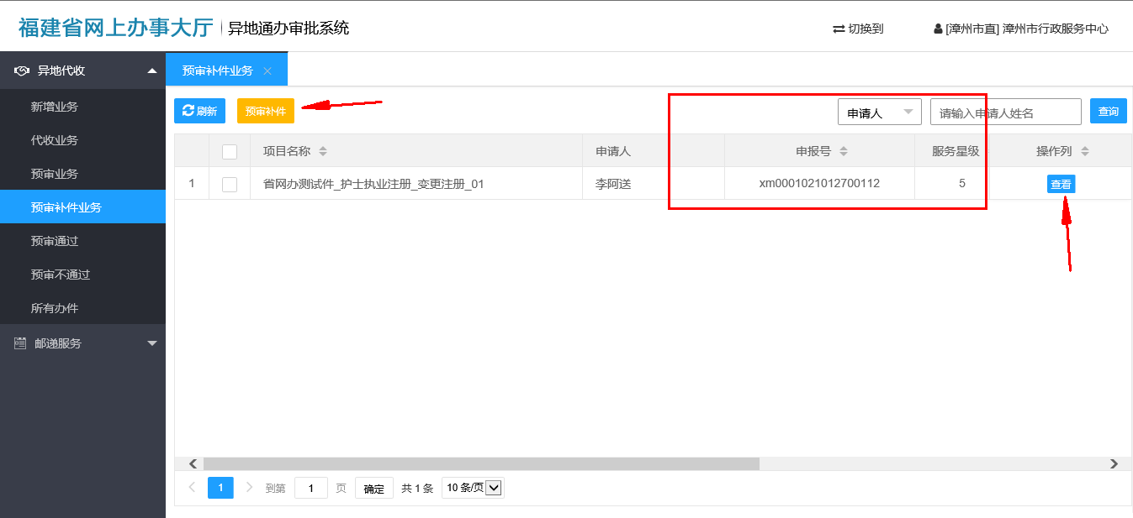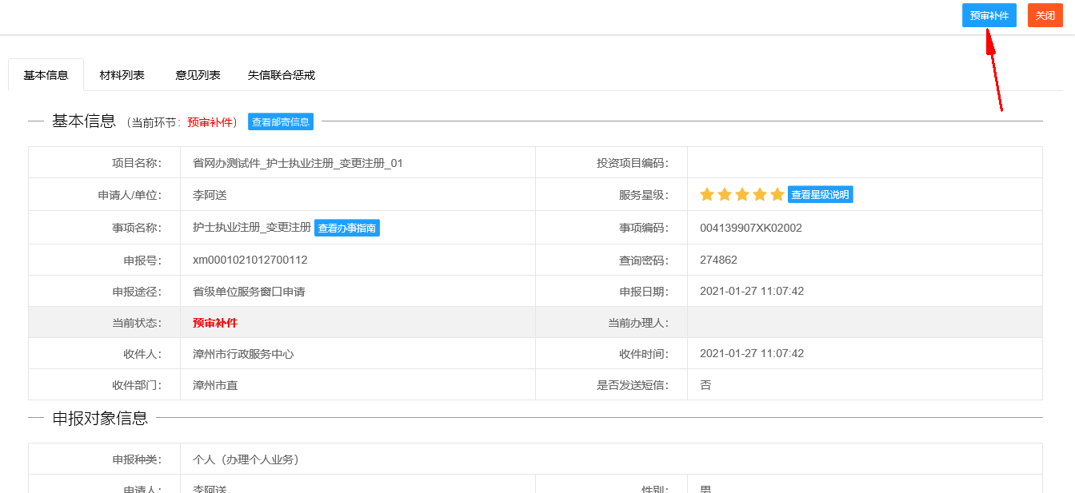

1. 点击“预审补件”按钮进入预审补件操作页面，填写重启意见，重新上传相关材料，保存成功后即可完成预审补件操作。如下图所示：

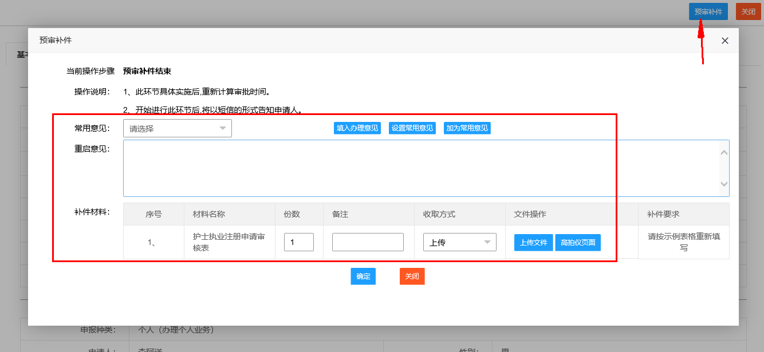

## 预审通过

1、“异地代收”选择“预审通过”可查看预审通过办件列表，可通过申请人、申报号或项目名称进行办件查询，选中某条办件记录，点击“查看”进入办件详情页。如下图所示：

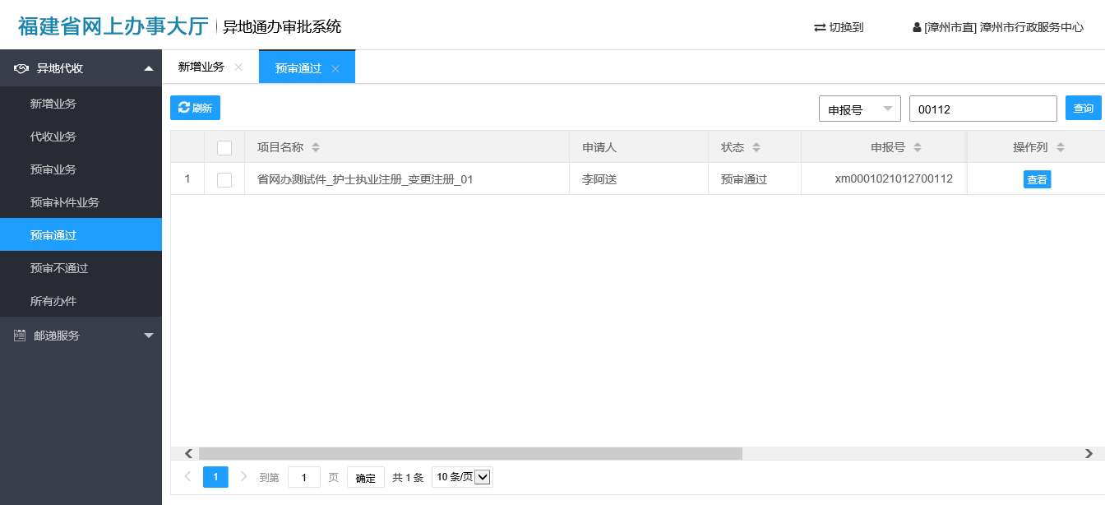

## 预审不通过

1、“异地代收”选择“预审不通过”可查看预审不通过办件列表，可通过申请人、申报号或项目名称进行办件查询，选中某条办件记录，点击“查看”进入办件详情页。如下图所示：

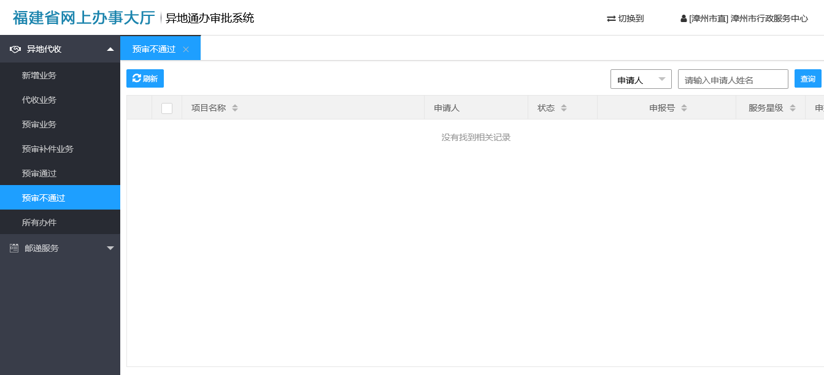

## 所有办件

1. “异地代收”选择“所有办件”可查看所有办件列表，可通过申请人、申报号或项目名称进行办件查询，选中某条办件记录，点击“查看”进入办件详情页。如下图所示：

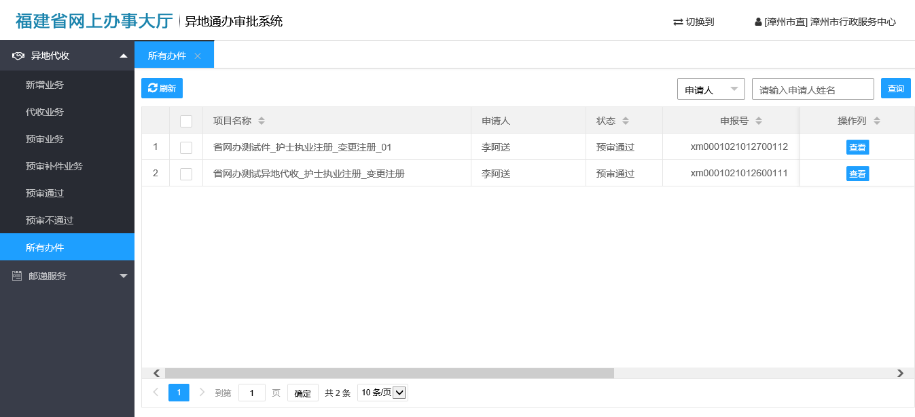

## 2.6申报材料邮递（待发起）

1、“邮递服务”选择“申报材料邮递（待发起）”，可查看待发起的申报材料邮递列表，选中某条记录，点击“查看”可查看办件详情信息；点击“邮递服务”进入邮递服务详情页，填写完相关信息后，点击“发起申请材料邮递服务”即可发起邮递。如下图所示：

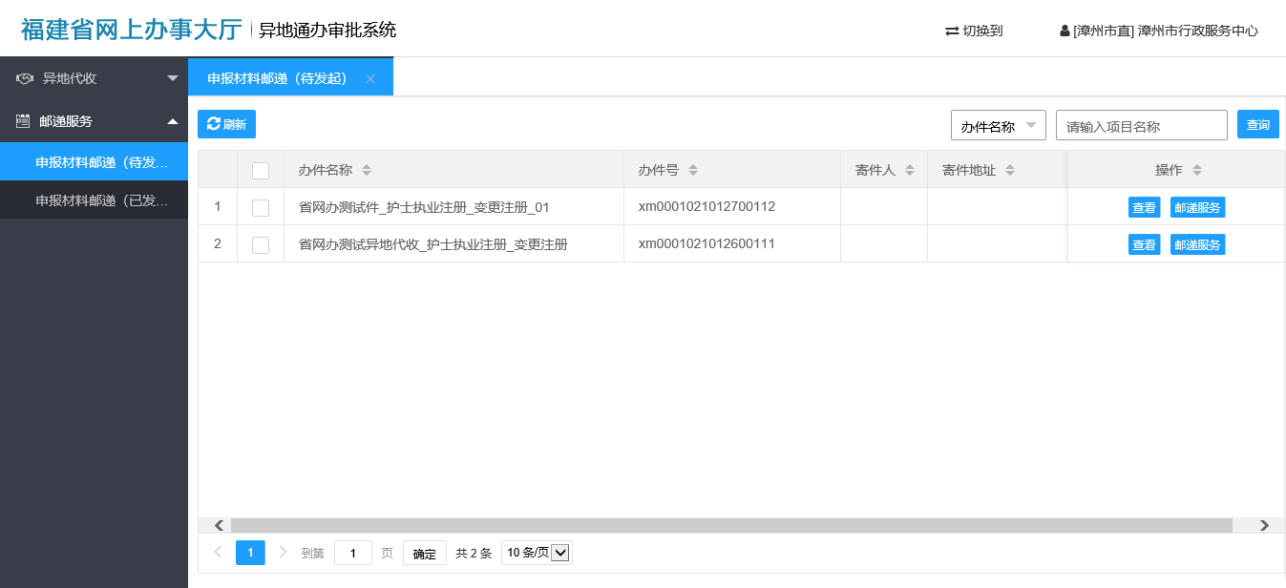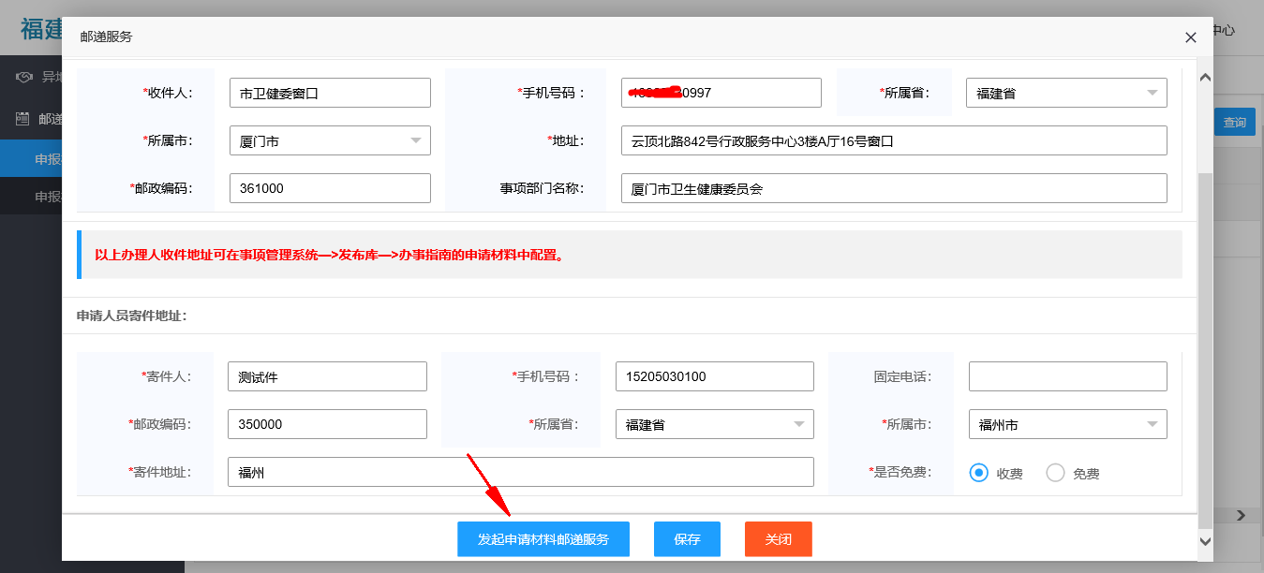

## 2.7申报材料邮递（已发起）

1、“邮递服务”选择“申报材料邮递（已发起）”，可查看已发起的申报材料邮递列表，选中某条记录，点击“查看”可查看办件详情信息；点击“邮递服务”进入邮递服务详情页。如下图所示：

